8 СЕНТЯБРЯ 2019 ГОДА, В ЕДИНЫЙ ДЕНЬ ГОЛОСОВАНИЯ, СОСТОЯТСЯ ДОПОЛНИТЕЛЬНЫЕ ВЫБОРЫ ДЕПУТАТОВ СОВЕТА КОЖЕВНИКОВСКОГО СЕЛЬСКОГО ПОСЕЛЕНИЯ ПО ПЯТИМАНДАТНОМУ ИЗБИРАТЕЛЬНОМУ ОКРУГУ № 1.
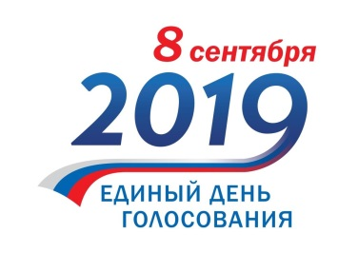
08 сентября 2019 года, в Единый день голосования, состоятся дополнительные выборы депутатов Совета Кожевниковского сельского поселения по пятимандатному избирательному округу № 1, это связано с тем, что на избирательном округе выбыло два депутата. В голосовании принимают участие жители, проживающие в границах избирательных участков № 492, № 493, расположенных в здании спортивного комплекса ДРСУ и районном Центре культуры и досуга.

С 09 июля 2019 года осуществляется выдвижение кандидатов в депутаты. Выдвижение кандидатов может быть осуществлено как в порядке самовыдвижения, так и избирательными объединениями (политическими партиями).

Граждане, желающие быть выдвинутыми кандидатами в депутаты Совета поселения, представляют в избирательную комиссию Кожевниковского сельского поселения следующие документы:
-заявление в письменной форме о согласии баллотироваться кандидатами в депутаты;
-копия паспорта или документа, заменяющего паспорт гражданина;
-копии документов, подтверждающих указанные в заявлении сведения об образовании, основном месте работы или службы, о занимаемой должности (роде занятий), а также о том, что кандидат является депутатом.

Если у кандидата имелась или имеется непогашенная судимость, в заявлении указываются сведения о судимости кандидата, а если судимость снята или погашена, — также сведения о дате снятия или погашения судимости.
Указанные документы представляются в избирательную комиссию Кожевниковского сельского поселения по адресу: с. Кожевниково, ул. Гагарина,17, каб. 44 (3 этаж).
Время работы избирательной комиссии – с 15 по 19 часов в будние дни, в выходные и праздничные дни – с 10 до 14 часов.
По всем вопросам, связанным с подготовкой и проведением выборов, избиратели и кандидаты могут обращаться по телефону 21633, 22191.

Председатель избирательной комиссии
Кожевниковского сельского поселения С.В. Юркин

